Les 15 voorbereiding

# Vragen stellen

In de les gaan we de oefentoets maken en is er ruimte voor het beantwoorden van allerhande vragen over OOPD (ter voorbereiding op de echte toets). Om het behandelen van de vragen zo nuttig mogelijk te maken, voer je de volgende opdracht uit:

* Bereid *minimaal* 3 vragen voor over de OOPD-stof die je graag behandeld wil hebben in de les. Maak de vragen zo concreet mogelijk. Lever ze bij je docent in op de gebruikelijke manier.

# Voorbereiden voor eindopdracht

Voer onderstaande stappen uit, zodat we in de les kunnen beginnen met de eindopdracht.

* Download het zip-bestand met de Game-engine OOPG onder “Beroepsproduct (Game)” op #OnderwijsOnline
* 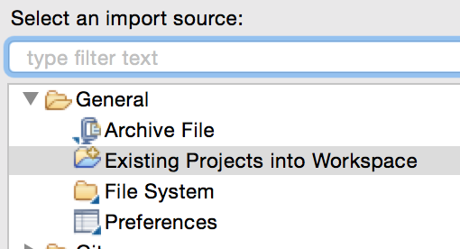Importeer dit zip-bestand door in Eclipse de volgende stappen uit te voeren:
  + Klik op “File” en dan “Import…”
  + Kies voor “General” en dan “Existing Projects into Workspace”
  + 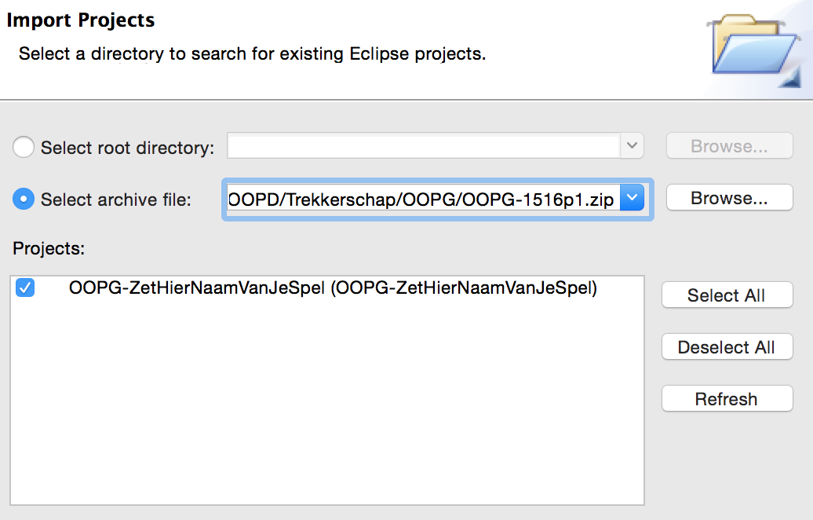Selecteer het bolletje voor “Select archive file”, zoek met de knop “Browse…” naar het zojuist gedownloade zip-bestand en selecteer dit bestand
  + Klik onderaan op “Finish”
* 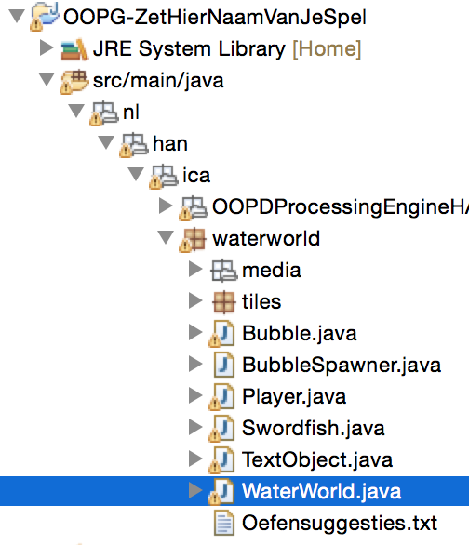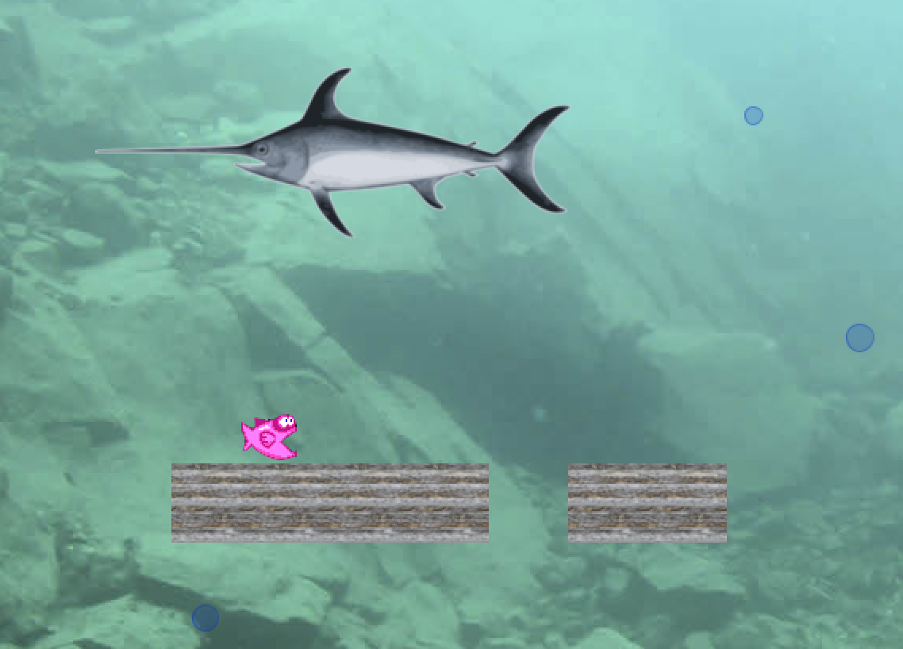Ga in het nieuw toegevoegde project op zoek naar de klasse WaterWorld.java en run deze. Als alles goed is gegaan, start er een eenvoudig voorbeeldprogramma met vissen, waarover in de les meer wordt uitgelegd (als in Eclipse de layout er niet zo uitziet als op de afbeelding hieronder, kijk dan op de volgende bladzijde).

Als de packages in Eclipse er zo uitzien als in de afbeelding hieronder (alle packages onder elkaar) en je dat onprettig onprettig vindt, kun je ervoor kiezen om de manier waarop packages worden weergegeven aan te passen. Doe dat door op het kleine naar beneden wijzende pijltje boven de mappenstructuur te klikken, te kiezen voor “Package representation” en vervolgens “Hierarchical”.

